福棠儿童医学发展研究中心病案首页数据上传流程

1、登录网站：https://dsp.futang.org。进入图1界面。浏览器推荐使用谷歌浏览器。
图1 福棠儿童医学发展研究中心病案首页数据上报系统界面

2、输入账号和密码（图2），进入数据上报界面。账号为医院中文名，账号和密码单独发给各家医院联系人。
图2 福棠儿童医学发展研究中心病案首页数据上报系统登录界面
3、在数据上报界面，点击右上角的“文件上传”（图3）。
图3 点击文件上传
4、选择数据所在位置，选定准备上传数据（如图4中的“测试数据”），点击“打开”。
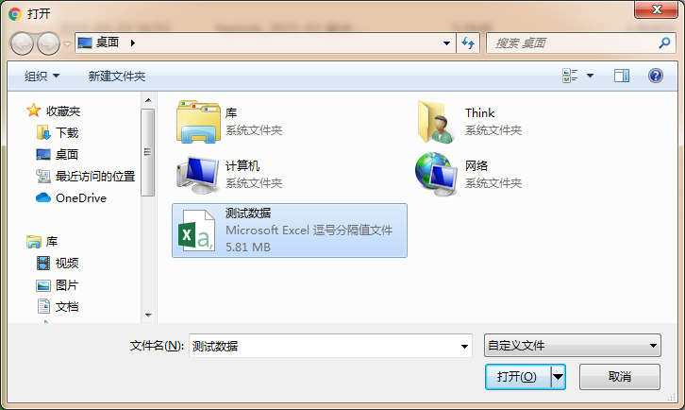
图4 选中准备上传的数据
5、数据开始上传，此时在右上角会出现上传进度（图5）。
图5 数据上传进度条
6、当数据上传进度条显示100%后，仍需等待一段时间，用于数据解析。具体等待时间视上传文件大小而定，一般在1-10分钟之间。当数据解析完毕，此时界面中会显示已经上传的数据文件（图6）。如果长时间未显示已上传文件，可尝试刷新该页面。
图6 已成功上传界面
7、如果数据有问题，会提示上传错误信息，如病案号缺失、ICD编码有误等（图7），此时可根据错误提示，修改后重新上报。
图7 上报错误提示界面

